МКУК «СЫчёвская ЦБС» Сычёвская центральная межпоселенческая детская библиотекА
Отчёт о работе Кафедры православной культуры
на базе Сычёвской центральной межпоселенческой детской библиотеки за 2016 год

г. Сычёвка
2016
Деятельность Кафедр православной культуры
Цели и задачи работы Кафедры православной культуры в детской библиотеке:
- духовно-нравственное просвещение и воспитание детей, молодёжи и взрослого населения города, расширение их кругозора ;
-привлечение внимания подрастающего поколения к истории России и Православной церкви, её духовным ценностям и подвижникам, сохранения традиций милосердия;
- развитие детского творчества;
-возрождение нравственного здоровья детей через духовное воспитание на традициях православной культуры;
-воспитание толерантности посредством православной художественной литературы, на примерах жизни и деяний великих святых и добродетелей.

Кафедра православной культуры Сычёвской центральной межпоселенческой детской библиотеки является центром духовно-нравственного и патриотического воспитания подрастающего поколения. Библиотекарь Кафедры осуществляет работу по выдаче православной литературы, которая выделена отдельным фондом в зале абонемента для открытого доступа читателям, ведет учёт читателей, книговыдачи и посещений в журнале Кафедры. Ежегодно разрабатывается план работы, утверждаемый директором МКУК «Сычёвская ЦБС» и согласованный с начальником Отдела культуры и протоиереем Свято-Благовещенского храма г. Сычёвки – куратором кафедры. На кафедре оформлена и систематически обновляется тематическая полка. На ней размещаются книги и информационные статьи о православных праздниках, знаменательных событиях и датах.
В 2016 году пополнения книжного фонда православной литературой не было, не было выписано ни газет, ни православных журналов.
Основные контрольные показатели:

 | 2015 |  |  | 2016
 | Аб. | Ч.з. | всего | всего | аб | Ч.з.
Кол-во читателей | 195 | 199 | 394 | 401 | 198 | 203
Посещения | 858 | 794 | 1652 | 1710 | 890 | 820
книговыдача | 1382 | 749 | 2131 | 2205 | 1435 | 780

Массовые мероприятия за 2016 год.
 | Кол-во 2015г | 2016г
Праздники | 5 | 8
Книжные выставки | 10 | 11
Выставки рисунков, конкурсы поделок, иллюстраций, сочинений | 3 | 2
Беседы | 16 | 17
Экскурсии в храм | 3 | 3
Громкие чтения | 10 | 10
ВСЕГО | 47 | 51

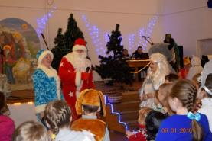
В течении года было проведено более 30 массовых мероприятий и тематических выставок, среди которых такие крупные мероприятия, как Рождественская ёлка, День православной книги, тематический вечер, посвящённый 1000-летию присутствия русских иноков на святой Горе Афон, участие в ежегодных областных Елизаветинских чтениях, Пасхальный праздник, День семьи, любви и верности, участие в празднике Дня Крещения Руси на истоке реки Днепр и другие.9 января совместно с РДК, Свято-Благовещенским храмом, Обществом инвалидов была проведена социальная Рождественская ёлка для детей-инвалидов, детей-социальных сирот и детей из многодетных семей, на которой присутствовало около ста детей и взрослых. Для ребят была подготовлена конкурсно-игровая программа, театрализованные представления, рождественские песни и хороводы.
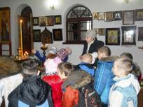
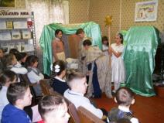
13 и 14 января в детской библиотеке прошли рождественские театрализованные представления «Свет Вифлеемской звезды» (о рождении Иисуса Христа), подготовленные участниками драматического кружка «Буратино», 15 и 18 января прошли православные часы «Чудо Рождества» и «Крещение» знакомящее юных читателей с историей праздников и традициями. 21 января была организована экскурсия в Свято-Благовещенский храм, где юных гостей познакомили с правилами поведения в храме и с его устройством.24 мая была организована экскурсия с детьми в Храм Преображения Господня д. Липецы. В течении года в библиотеке проводились православные часы и беседы: «Светочи русского благочестия», «Светлое Христово Воскресенье», «Князь Владимир, Русь крестивший», «Земная жизнь Святой Богородицы».
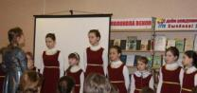
Ко Дню православной книги 14 марта состоялся православный литературно-поэтический вечер «Колокола веков». Мероприятие было подготовлено и проведено совместно с районным Домом культуры, Воскресной школой, протоиереем отцом Анатолием и работниками Свято-Благовещенского храма города Сычёвки, Детской школой искусств, Детским Домом творчества и МБОУ СОШ №2.
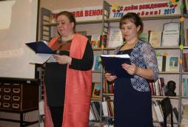
Дети узнали об особенном значении колоколов и колокольного звона в жизни христианского народа, просмотрели видео презентацию и видеофильм об истории появления колоколов и развития колокольного литья в разное время, об особом отношении к ним людей, познакомились с азбукой колокольного звона. На мероприятии прозвучали песни в исполнении церковного детского и взрослого хоров, детского ансамбля «Радуга» и преподавателей Школы искусств, учащиеся прочли стихи о колоколах. Гости с большим интересом посмотрели инсценировку отрывка произведения Гаршина «Ночь».
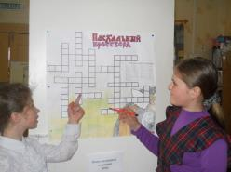
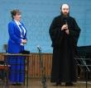
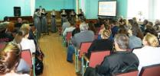
1000-летию присутствия русских на Святой горе Афон было посвящено два мероприятия. в Детской школе искусств г. Сычевка 14 апреля прошел тематический вечер «Подвижники благочестия Вяземской епархии на горе Афон», на котором присутствующие познакомились с историей Святой горы, первыми паломниками, директор Сычёвского краеведческого музея рассказал о сычевлянах-паломниках на Святую гору, которые впоследствии основали в городе мужской казанский монастырь по благословению афонских старцев, а также о земляке, родившемся в семье старообрядцев и впоследствии, поняв заблуждения своих близкий в вере, принял монашество, совершил паломничество на Афон и смог стать архимандритом. Об особенности монашеской жизни гостям вечера рассказал настоятель мужского Владимирского монастыря, расположенного на истоке Днепра.
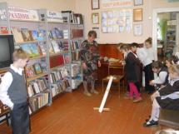
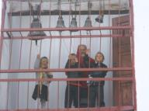
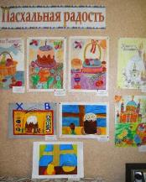
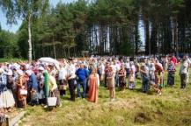
На пасхальной неделе в детской библиотеке прошли мероприятия, посвящённые Великому православному празднику Воскресения Иисуса Христа. С 1 по 8 мая читатели могли ознакомиться с православной литературой по теме, представленной на книжной выставке «Праздников праздник». Все желающие могли проверить свои знания истории праздника, разгадав Пасхальный кроссворд. Самые эрудированные получили сладкие призы. В зрительном зале была оформлена выставка рисунков «Пасхальная радость». 4 мая члены кружка «Почемучкам обо всём на свете» совершили экскурсию в звонницу Свято-Благовещенского храма, где каждый смог позвонить в колокола – совершить пасхальный благовест. Библиотекарь также рассказала малышам, чем знаменателен этот праздник для всего православного народа.6 мая для учащихся начальных классов состоялся праздник «Светлое Христово Воскресенье», на котором ребята узнали историю праздника, а также смогли не только услышать о пасхальных традициях, но и принять в них активное участие , а потом совершили экскурсию в звонницу и позвонили в колокола.10 мая православный час «Великая Пасха» прошёл для воспитанников реабилитационного центра для несовершеннолетних «Дружба», на котором дети посмотрели видеофильм, подготовленный библиотекарями по истории Пасхи..
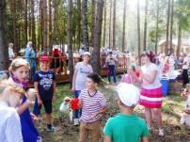
30 июля в Сычёвском районе в Свято-Владимировском мужском монастыре прошло праздничное мероприятие «У Святого истока Днепра». На мероприятии присутствовал Губернатор Смоленской области Островский А.В., Глава МО «Сычевский район», представители Администрации, епископ Вяземский и Гагаринский Сергий, жители и гости района. Вначале состоялась праздничная Литургия, в честь равноапостольного князя Владимира — Крестителя Руси, затем прошёл Крестный ход к истоку реки Днепр, где было совершено освящение вод великой реки. Для гостей и жителей Смоленской области была представлена праздничная концертная программа коллективов и солистов МО Смоленской области «И воссияло солнце православия…», подготовлены тематические выставки и мастер-классы народных умельцев. Для детей работниками детской библиотеки организована игровая площадка с русскими народными играми и забавами.
В преддверии праздника работники детской библиотеки в составе волонтёрской группы приняли активное участие в субботнике на истоке Днепра и прилегающей его территории.
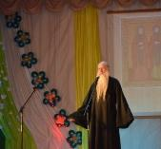
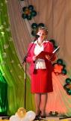
8 июля Сычёвская центральная детская библиотека совместно с общественной организацией «Совет женщин», районной Администрацией, районным Домом культуры и Свято-Благовещенским храмом подготовили и провели праздничную концертную программу, посвященную Дню семьи, любви и верности «Семья – единство помыслов и дел». Зам. Главы Администрации вручила двум семейным парам медали «За любовь и верность». Также в этот праздничный вечер собравшиеся чествовали ещё шесть образцовых сычёвских семей . Настоятель Свято-Благовещенского храма протоиерей отец Анатолий поздравил всех с праздником и рассказал интересные факты о православных покровителях брака – святых благоверных Петра и Февронии Муромских.
С концертными номерами выступили взрослые и дети, солисты и творческие коллективы Сычевского Дома культуры. Все приглашённые семьи с удовольствием поделились со зрителями основами семейного счастья, дружеских отношений и взаимопонимания, узнали о семейных традициях и о секретах воспитания. В заключение ведущая праздничной программы Н.М. Иванова рассказала замечательную притчу и пожелала всем семьям, чтобы в их доме навсегда поселилась любовь и вручила семьям памятные подарки и семейные портреты.
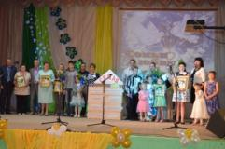
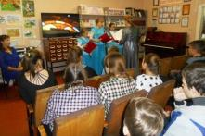
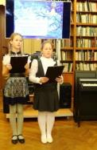
На второй встрече «По дорогам Святого Афона», посвящённой 1000-летию присутствия русских иноков на Святой Горе Афон, которая прошла 10 ноября, гостей мероприятия пригласили на виртуальную экскурсию по Афону и его монастырям, знакомя с особенностями монашеской жизни, уникальностью святых мест и святынями, также поведав о правилах посещения монашеской республики. На православных мероприятиях для гостей всегда звучат молитвы и песнопения в исполнении взрослого и детского хоров Свято-Благовещенского храма, песни о вере и добре в исполнении солистов и коллективов районного Дома культуры.
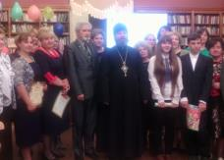
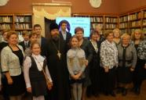
Читатели православной кафедры детской библиотеки ежегодно принимают участие в областных Елизаветинских чтениях со своими исследовательскими работами. В 2016 году выступление сычевлян были отмечены старшим священником Свято-Успенского кафедрального собора протоиереем Михаилом Горовым, который вручил ребятам памятные подарки и почётные грамоты.
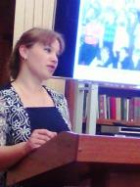
18 мая в Смоленской областной детской библиотеке имени И.С. Соколова-Микитова состоялся круглый стол по обмену опытом работы на тему: «Первой в Смоленской области кафедре православной литературы 15 лет. Цифры. Факты. Размышления». На встречу были приглашены руководители православных кафедр, открытых на базе детских библиотек Смоленской области для обмена опытом и обсуждения важных вопросов. В качестве почётных гостей были благочинный Смоленского округа, руководитель отдела по религиозному образованию и катихизации Смоленской епархии Михаил Горовой и начальник отдела музеев и информационных технологий Департамента Смоленской области по культуре и туризму И. В. Шкурлов. Своим опытом работы поделилась Сычёвская центральная межпоселенческая детская библиотека, работа Кафедры получила высокую оценку со стороны присутствующих. Благочинный Смоленского округа предложил презентовать этот опыт на областной Православной конференции, которая будет проходить осенью текущего года. После всех выступлений и концертной программы, подготовленной детьми школ города и православной гимназии, прошло торжественное награждение лучших Православных кафедр области. Сычёвская детская библиотека в числе прочих была награждена Почётной грамотой Епархии Смоленской области.
В течение года проводились выставки рисунков и поделок, например выставки рисунков «Рождественская звезда» и «Праздник праздников», православные часы «Пасхальные традиции» и «Рождественские колядки».

Зам. директора
МКУК «Сычёвская ЦБС» по работе с детьми Н.М. Иванова

